升级文件打包步骤
- 把需要更新的文件拷贝到mnt相应的目录下，mnt下所有的目录结构如下：
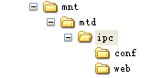
其中，可执行的程序文件放在/mnt/mtd/ipc下，配置文件放在/mnt/mtd/ipc/conf中，网页文件则放在/mnt/mtd/ipc/web下。

注意：
a、当修改/mnt/mtd/ipc/conf文件夹下的配置文件时，记得同步更新到/mnt/mtd/ipc下的config_default.zip中（此压缩文件则为恢复出厂设置的配置文件，此文件解压出来之后，跟/mnt/mtd/ipc/conf/对比可以看到里面少了几个文件，这些文件即为厂家配置信息，当恢复出厂设置时，厂家配置信息不覆盖）。
b、如需修改config_default.zip，可直接在压缩包中修改后保存，或者按本文所说的升级文件打包方法重新打包（目录为/mnt/mtd/ipc/conf），请记住此压缩文件不包含厂家配置信息的那些文件，如右图：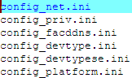

2、用压缩工具（如：winrar）把mnt整个目录压缩成zip格式的压缩包（mnt.zip）；
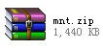
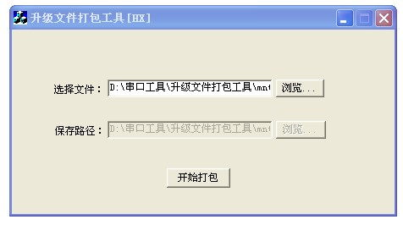

3、用对应的升级文件打包工具把mnt.zip打包成pkg格式的升级文件（图为HX版本）；
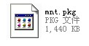

4、打包好的升级文件mnt.pkg文件重命名为对应的升级版本名称即可。
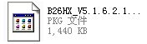

备注: 在定义升级文件的文件名时,请遵照命名规则, 升级包命名要与机器上版本号对应一致（红色标记与蓝色标记一致）。

HX版本：如机器上的版本为V5.1.6.x.x-20130318
升级包可命名为B26HX_V5.1.6.x.x_20130321.pkg（固件升级时检查前三位版本号）,

